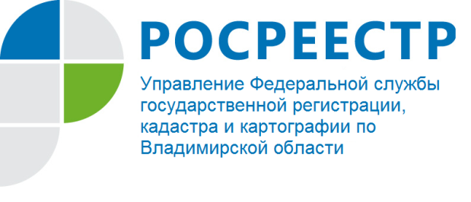 ПРЕСС-РЕЛИЗ

В Управлении Росреестра по Владимирской области
состоялось совещание с органами местного самоуправления

16 июня 2022 в Управлении Росреестра по Владимирской области состоялось совещание с органами местного самоуправления на тему: «Вопросы взаимодействия органа регистрации прав и органов государственной власти, органов местного самоуправления в рамках реализации положений Федерального закона от 05.04.2021 № 79-ФЗ «О внесении изменений в отдельные законодательные акты Российской Федерации» (Закона о «гаражной амнистии»).
Мероприятие прошло при участии руководителя Управления Алексея Александровича Сарыгина, заместителя руководителя Управления Людмилы Сергеевны Лариной, а также председателя Общественного совета при Управлении Ильи Евгеньевича Суркова.
На совещании присутствовали представители Филиала ФГБУ «ФКП Росреестра» по Владимирской области, Департамента имущественных и земельных отношений Владимирской области, УФНС России по Владимирской области, Департамента архитектуры и строительства Владимирской области, органов технической инвентаризации, администрации г. Владимира и ЗАТО г. Радужный.
Для представителей органов местного самоуправления региона совещание проводилось в режиме селекторной связи на площадках территориальных отделов Управления.
В ходе проведения совещания представители Управления, органов исполнительной власти и органов технической инвентаризации ответили на вопросы органов местного самоуправления, возникшие в ходе реализации «гаражной амнистии», а также обсудили проблемы, связанные с реализацией данного закона и определили возможные варианты их решения.
Участники совещания отметили, что на территории региона применение Закона «о гаражной амнистии» обеспечивается государственными и муниципальными органами Владимирской области на постоянной основе с учетом положений разработанных Росреестром методических рекомендаций.
Председатель Общественного совета при Управлении Илья Евгеньевич Сурков отмечает: «Гаражная амнистия» - это возможность собственника узаконить свои права на объекты гаражного назначения и земельные участки, что обеспечит защиту прав и законных интересов граждан».

Материал подготовлен Управлением Росреестра
по Владимирской области

Контакты для СМИ
Управление Росреестра по Владимирской области
г. Владимир, ул. Офицерская, д. 33-а
Отдел организации, мониторинга и контроля
(4922) 45-08-29
(4922) 45-08-26

